CUADRILÁTEROS Y CIRCUNFERENCIAS (2)
Buenos días alumn@s,
Después de aprender las clasificaciones y características de los cuadriláteros, vamos a continuar con las propiedades de los polígonos regulares y las circunferencias.
Polígonos regulares y sus elementos.
Lo primero que debemos saber es la definición de un polígono regular.
Los polígonos regulares son aquellos que tienen todos sus lados y ángulos iguales.
Ya hemos conocido algunos polígonos regulares, como son el triángulo equilátero y el cuadrado.
Vamos a ver algunos polígono más:
POLÍGONOS REGULARES
Número de lados | Nombre | Figura
3 | Triángulo equilátero | 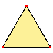
4 | Cuadrado | 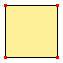
5 | Pentágono regular | 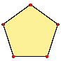
6 | Hexágono regular | 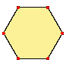
7 | Heptágono regular | 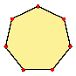
8 | Octógono regular | 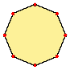

Todos los polígonos regulares tienen unos elementos importantes que debemos conocer:
- Centro: Es un punto que se encuentra dentro del polígono y que está a la misma distancia de todos los vértices.
- Radio: Es el segmento que une el centro con uno de los vértices.
- Apotema: Es el segmento que une el centro del polígono con el punto medio de cada lado.
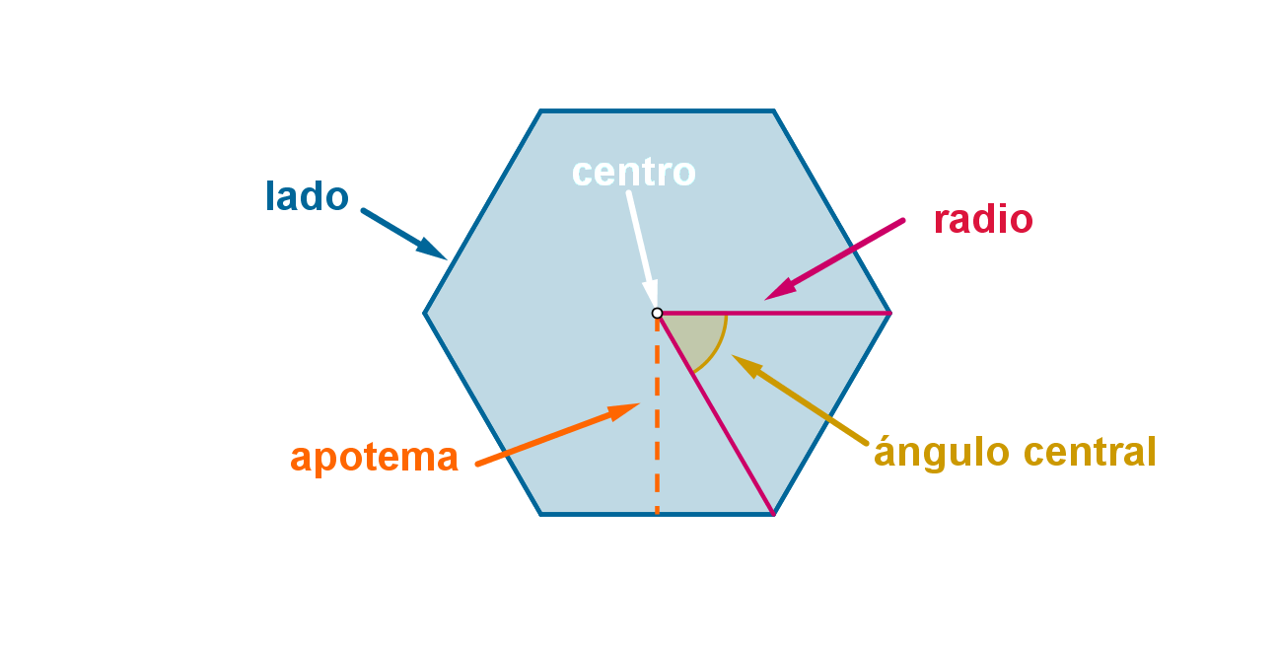
La circunferencia y sus elementos
La circunferencia es una curva plana y cerrada en la que todos sus puntos están a igual distancia del centro.
Al igual que en los polígonos regulares, la circunferencia tiene una serie de elementos importantes que debemos conocer.
- Centro: Es un punto que se encuentra a la misma distancia de cualquier punto de la circunferencia.
- Radio: Es el segmento que une el centro con cualquiera de los puntos de la circunferencia.
- Cuerda: Es el segmento que une dos puntos cualesquiera de la circunferencia.
- Arco: Es la parte de la circunferencia que está comprendida entre dos puntos.
- Diámetro: Es el segmento que une dos puntos de la circunferencia y que pasa por el centro.
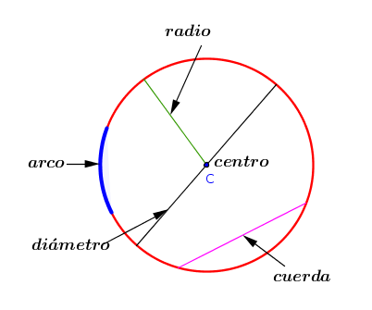
TAREA
- Corrige los ejercicios de la última tarea. Te dejo las soluciones al final de este documento.
- Lectura comprensiva de la explicación teórica de las páginas anteriores.
- Visualiza el siguiente vídeo:
CÍRCULO Y CIRCUNFERENCIA (es un poco infantil, pero repasa los contenidos fundamentales): https://www.youtube.com/watch?v=Mco4xC2_BZQ
- Lee despacio y observa los ejemplos de los cuadros de fondo gris de las páginas 148 y 149.
- Una vez que hayas hecho lo indicado en los puntos anteriores, realiza en tu cuaderno las actividades 7, 8, 9 y 10 que se encuentran en las páginas 148 y 149 del cuaderno de actividades.
Para hacer estas tareas y estudio, debes dedicar dos sesiones de 50 minutos el viernes, 12 y el lunes, 15 de junio.
En el siguiente documento que colgaré en la Web para el martes, 16 de junio, además de las tareas que toquen, te pondré las soluciones de estas actividades que te he mandado y las podrás corregir.

Para dudas, puedes contactar conmigo en el siguiente e-mail: daniel.nebreda@sanviatorvalladolid.com
¡CUDAROS TODOS!
SOLUCIONES TAREA 9/06/2020 Páginas 146 y 147
Ejercicio 2
- Todos los ángulos del rectángulo de del cuadrado son ángulos rectos. Miden 90º.
- Los ángulos opuestos del rombo siempre miden lo mismo.
- Los ángulos opuestos del romboide siempre miden lo mismo.
Ejercicio 4
- . Tiene esa medida porque en un rombo los ángulos opuestos son iguales.
- Tiene esa medida porque en un rombo los ángulos opuestos son iguales.
- Los ángulos de un rombo como los de cualquier cuadrilátero suman 360º. 105+35+105+35=360º
Ejercicio 5
- El ángulo mide lo mismo que el ángulo . Por lo tanto,
Los ángulos de un rombo suman 360º. Los dos ángulos que desconocemos suman
360-25-25=310º.
Ambos ángulos miden lo mismo, por lo tanto 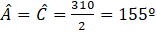
- El ángulo mide lo mismo que el ángulo . Por lo tanto,
Los ángulos de un rombo suman 360º. Los dos ángulos que desconocemos suman
360-75-75=210º.
Ambos ángulos miden lo mismo, por lo tanto 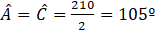
POSIBLES SOLUCIONES TRABAJO INVESTIGACIÓN
- Utilizando solo los triángulos rectángulos:
  - Con dos triángulos
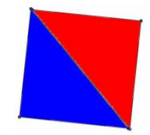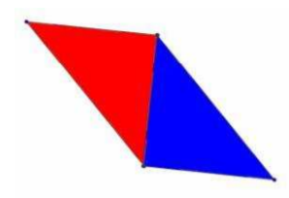
Cuadrado
Romboide

  - Con tres triángulos
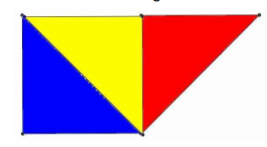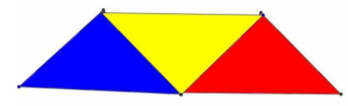
Trapecio rectángulo
Trapecio isósceles

- Solo con triángulos isósceles no rectángulos
  - Con dos triángulos
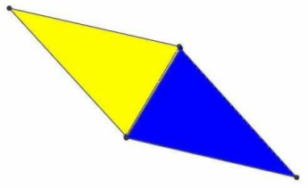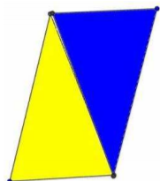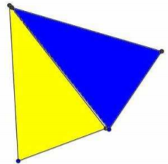
Rombo
Romboide
Trapezoide

  - Con tres triángulos
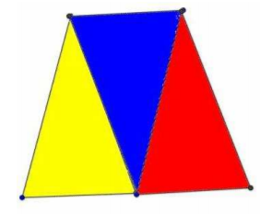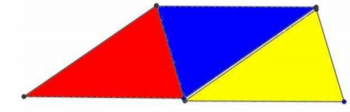
Trapecio isósceles
Trapecio

- Mezclando los dos tipos de triángulos.
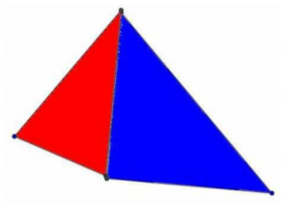
Trapezoide

